**La Guía de Scrum@Scale®**

**La guía definitiva de Scrum@Scale:**

**Escalabilidad que funciona**

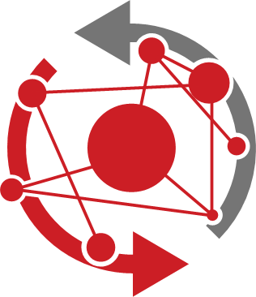

Versión 1.05 – 29 abril 2019

Traducida al castellano - Mayo 2019

por Ana Bardoneschi y Paula Kvedaras

moderadoras de [www.scrumaescala.com](http://www.scrumaescala.com)

©1993-2019 Jeff Sutherland and Scrum Inc., Todos los derechos reservados   
Scrum@Scale es una marca registrada de Scrum Inc.  
Lanzado bajo licencia Creative Commons 4.0 Attribution-Sharealike

**Propósito de la guía Scrum@Scale** **3**

¿Por qué Scrum@Scale? 3

Definición de Scrum@Scale 4

Cultura impulsada por valores 5

Componentes del Framework Scrum@Scale® 5

**Estructura escalada: Scrum de Scrums** **6**

Roles SoS 6

Equipo Product Owner 6

Chief Product Owner (CPO) 7

Scrum de Scrums Master (SoSM) 7

Eventos SoS 8

Manejo de impedimentos a nivel de SoS 8

Daily Scrum Escalada (SDS) 8

**Nivel Ejecutivo/Meta** **9**

Equipo de Acción Ejecutiva (EAT) 9

Backlog y responsabilidades del EAT 10

MetaScrum Ejecutivo (EMS) 11

**Escalar** **12**

Escalar el SoS 12

Escalar el Equipo Product Owner 13

**Ciclo de Scrum Master - Coordinar el "Cómo"** **14**

Mejora Continua y Eliminación de Impedimentos 14

Coordinación entre equipos 14

Implementación 14

**Ciclo de Product Owner - Coordinar el “qué”** **15**

Visión estratégica 15

Priorización del backlog 15

Descomposición y Refinamiento del Backlog 15

Planificación de Release 15

**Conectar los ciclos de PO/SM** **16**

Proceso a nivel de equipo 16

Retroalimentación de Producto y Release 16

Métricas y Transparencia 16

**Comenzar con Scrum@Scale** **17**

**Algunas notas sobre Diseño Organizacional** **18**

**Nota final** **20**

**Agradecimientos** **20**

# Propósito de la guía Scrum@Scale

Scrum, como se describió originalmente en la Guía de Scrum, es un *framework* para que el desarrollo, la entrega y el mantenimiento de productos complejos sean realizados por un solo equipo. Desde su comienzo, el uso se ha extendido a la creación de productos, procesos, servicios y sistemas que requieren el trabajo de varios equipos. Scrum@Scale fue creado para coordinar de manera eficiente este nuevo ecosistema de equipos de tal manera que optimice la estrategia general de la organización. Se alcanza este objetivo estableciendo una "Mínima Burocracia Viable" a través de una arquitectura aplicable a toda escala, que naturalmente extiende el funcionamiento de un equipo Scrum a toda la organización.

Esta guía contiene las definiciones de los componentes del *framework* de Scrum@Scale incluyendo sus roles escalados, eventos escalados y artefactos organizacionales, así como las reglas que los relacionan.

El Dr. Jeff Sutherland desarrolló Scrum@Scale basado en los principios fundamentales de Scrum, la teoría de Sistemas Adaptativos Complejos, la teoría de juegos y la tecnología orientada a objetos. Esta guía fue desarrollada con el aporte de muchos practicantes de Scrum basándose en los resultados de su trabajo de campo. El objetivo de esta guía es que el lector pueda implementar Scrum@Scale por sí mismo.

## ¿Por qué Scrum@Scale?

Scrum fue diseñado para que un solo equipo pueda trabajar a su óptima capacidad mientras mantiene un ritmo sostenible. En la práctica, se encontró que a medida que aumentaba la cantidad de equipos Scrum dentro de una organización, la producción (producto funcionando) y la velocidad de esos equipos comenzaba a disminuir (debido a problemas como las dependencias entre equipos y la duplicación de trabajo). Quedó en evidencia que era necesario un *framework* para coordinar eficazmente esos equipos y así lograr escalabilidad lineal. Scrum@Scale está diseñado para lograr este objetivo a través de su arquitectura que escala libremente.

Las arquitecturas que escalan libremente se encuentran comúnmente en sistemas biológicos como el cuerpo humano, o en el diseño de los chips que requieren que se pongan millones de transistores en un chip. Internet está diseñada para escalar libremente dado que cada nodo tiene la misma estructura que cualquier otro nodo. Al utilizar una arquitectura aplicable a toda escala, la organización no está obligada a crecer de una manera particular determinada por un conjunto de reglas arbitrarias; en cambio puede crecer orgánicamente según sus necesidades únicas y al ritmo sostenible de cambio que puede ser aceptado por los grupos de individuos que componen la organización. La simplicidad del modelo de Scrum@Scale es esencial para una arquitectura aplicable a toda escala y evita cuidadosamente introducir complejidad adicional que causaría que la productividad de cada equipo disminuyera a medida que se crean más equipos.

Scrum@Scale está diseñado para escalar a través de la organización en su totalidad: todos los departamentos, productos y servicios. Se puede aplicar a través de varias áreas en todo tipo de organizaciones en la industria, el gobierno o la educación.

## Definición de Scrum@Scale

**Scrum**: Es un *framework* dentro del cual las personas pueden abordar problemas adaptativos complejos, mientras entregan de manera productiva y creativa productos del mayor valor posible.

La Guía Scrum es el mínimo conjunto de características que permite la inspección y la adaptación a través de la transparencia radical para impulsar la innovación, la *performance* y la felicidad del equipo.

**Scrum@Scale**: Es un *framework* dentro del cual redes de equipos Scrum que operan consistentemente con la Guía de Scrum pueden abordar problemas adaptativos complejos, mientras entregan de manera creativa productos del mayor valor posible.

**NOTA**: Estos "productos" pueden ser hardware, software, sistemas integrados complejos,  
procesos, servicios, etc., dependiendo del área de los equipos Scrum.

Scrum@Scale es:

* Ligero - la mínima burocracia viable
* Fácil de entender - consiste solo en equipos Scrum.
* Difícil de dominar - requiere implementar un nuevo modelo operacional.

Scrum@Scale es un *framework* para escalar Scrum. Simplifica radicalmente la escalabilidad usando Scrum para escalar Scrum.

En Scrum, se tiene cuidado de separar la responsabilidad del "qué" de la del "cómo". Se tiene el mismo cuidado en Scrum@Scale para que el ámbito y la responsabilidad sean expresamente entendidos para eliminar el conflicto organizacional innecesario que impide que los equipos logren su productividad óptima.

Scrum@Scale consiste en componentes que permiten que una organización personalice su estrategia de transformación e implementación. Les da la capacidad de apuntar sus esfuerzos incrementales de transformación en las áreas que consideran más valiosas o más necesitadas de cambiar y luego progresar sobre otras.

Para separar estos dos ámbitos, Scrum@Scale contiene dos ciclos: el Ciclo de Scrum Master (el "cómo") y el Ciclo de Product Owner (el "qué"), conectados en dos puntos. En conjunto, estos dos ciclos producen un *framework* poderoso para coordinar los esfuerzos de múltiples equipos a lo largo de un único camino.

## 

## Cultura impulsada por valores

Además de separar la responsabilidad del "qué" y el "cómo", Scrum@Scale tiene como objetivo construir organizaciones saludables creando una cultura impulsada por valores en un entorno empírico. Los valores de Scrum son: Apertura, Coraje, Enfoque, Respeto y Compromiso. Estos valores promueven la toma de decisiones empíricas, que dependen de los tres pilares Transparencia, Inspección y Adaptación.

La Apertura promueve la transparencia en todo el trabajo y todos los procesos, sin los cuales no hay capacidad de inspeccionarlos honestamente ni de intentar su adaptación para mejorarlos. El Coraje se refiere a hacer los saltos audaces necesarios para entregar valor más rápido de forma innovadora.

El Enfoque y el Compromiso se refieren a la forma en que gestionamos nuestras obligaciones laborales, poniendo la entrega de valor al cliente como la mayor prioridad. Por último, todo esto debe ocurrir en un ambiente basado en el Respeto por los individuos que hacen el trabajo, ya que sin ellos no puede crearse nada.

Scrum@Scale ayuda a las organizaciones a prosperar apoyando un modelo de liderazgo transformacional que fomenta un entorno positivo para trabajar a un ritmo sostenible y priorizar el compromiso de entregar valor al cliente.

## Componentes del Framework Scrum@Scale®

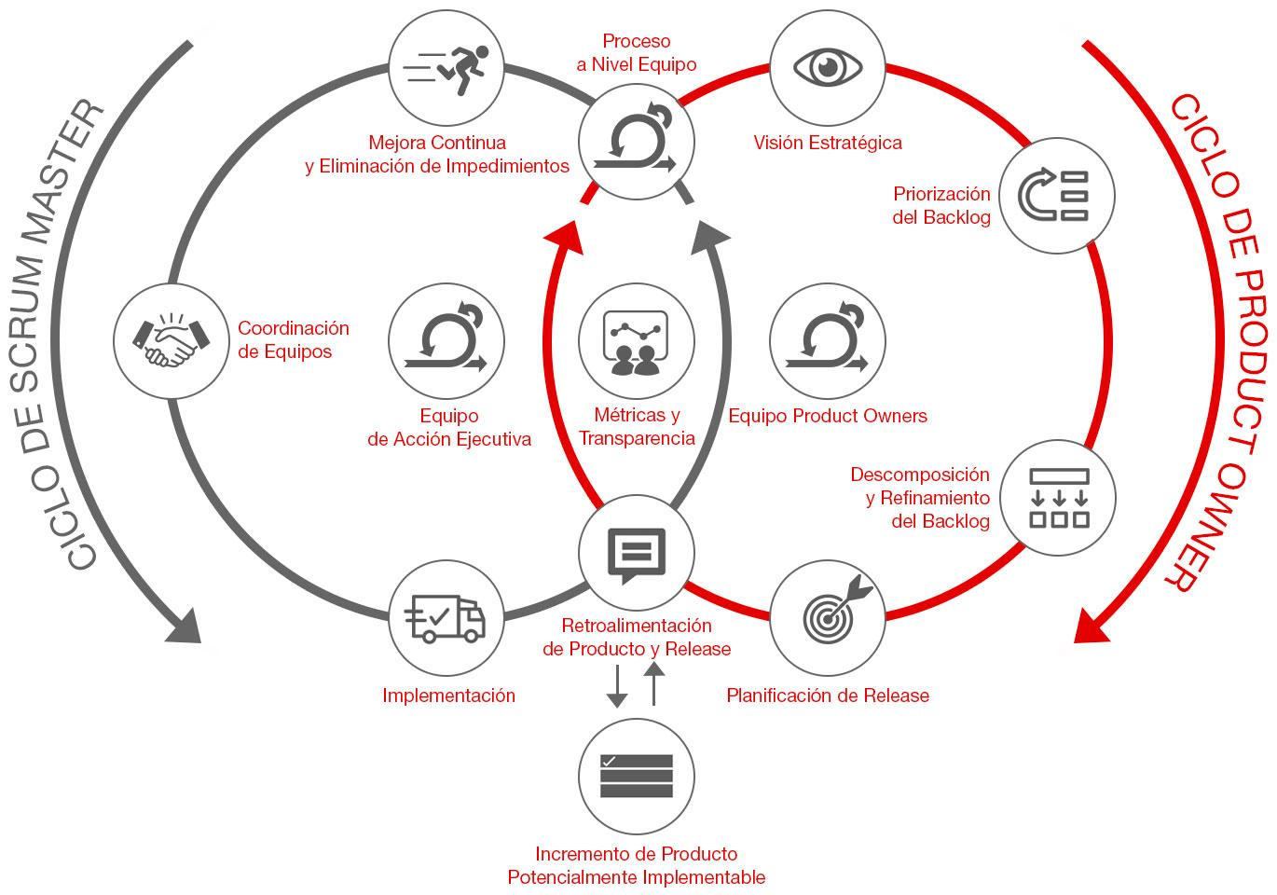

# Estructura escalada: Scrum de Scrums

Un conjunto de equipos Scrum que tienen la necesidad de coordinarse entre sí componen un **Scrum de Scrums** (**SoS**, por sus siglas en inglés). Este equipo es responsable de un conjunto totalmente integrado de incrementos de producto potencialmente implementables al final de cada Sprint de todos los equipos participantes. Un SoS funciona como un Equipo de Release y debe ser capaz de entregar valor directamente a los clientes.

Scrum de Scrums es un Equipo Scrum con los roles, eventos y artefactos normales de Scrum, de acuerdo con la Guía Scrum. Sin embargo, dada la naturaleza escalada del SoS hay algunas consideraciones adicionales.

## Roles SoS

El SoS necesita tener todas las habilidades necesarias para entregar un Incremento de Producto totalmente integrado potencialmente implementable al final de cada Sprint y para facilitar la coordinación entre equipos cuando fuera necesario. (Puede necesitar arquitectos experimentados, líderes de QA, miembros del Equipo Product Owner, y otros conjuntos de habilidades operacionales).

### Equipo Product Owner

Un grupo de Product Owners, que necesita coordinar un *backlog* compartidoque alimenta una red de equipos, es en sí mismo un equipo denominado **Equipo Product Owner**. Para cada SoS hay un **Equipo Product Owner** asociado, que alinea las prioridades de los equipos en una única dirección, para que ellos puedan coordinar sus *backlogs* y construye un alineamiento común con los *stakeholders* para que apoyen el *Backlog*.

El Product Owner de un equipo es responsable de la composición y la priorización del backlog del equipo y puede tomar ítems del backlog compartido del SoS para el backlog del equipo o generar ítems del backlog independientes a su discreción.

Las principales funciones del Equipo Product Owner son:

* crear una visión general para el producto y hacerla visible para la organización,
* construir un alineamiento común con los *stakeholders* para asegurar el apoyo para la implementación del Backlog,
* generar un *backlog* único y priorizado, que asegurará evitar la duplicación de trabajo,
* garantizar que los impedimentos y los ítems de deuda técnica sean priorizados en el backlog,
* crear una mínima "Definición de Hecho" uniforme que aplique a todos los equipos,
* eliminar las dependencias levantadas por los equipos,
* generar un Plan de Release coordinado y prever más allá del Plan de *Release* actual (usualmente llamado *roadmap*)
* decidir y controlar las métricas que den *insight* del producto.

Los Equipos Product Owner, al igual que los SoS, funcionan como equipos Scrum. Como tales, necesitan tener a alguien que actúe como Scrum Master y mantenga al equipo en el camino correcto durante las discusiones. También necesitan una sola persona que sea responsable de coordinar la generación de un solo Product Backlog para todos los equipos dentro del Scrum de Scrums. Esta persona es designada como **Chief Product Owner**.

### Chief Product Owner (CPO)

El **Chief Product Owners** (CPO) coordina las prioridades entre los Product Owners que trabajan con cada uno de los equipos. Ellos alinean las prioridades del Backlog con los *stakeholders* y las necesidades de los clientes. Puede ser el Product Owner de un equipo individual que ejerce el rol de CPO, o puede haber una persona específicamente dedicada a este rol. Sus principales responsabilidades son las mismas que las de un Product Owner regular, pero a escala. El CPO es responsable de:

* Definir una visión estratégica para todo el producto.
* Crear un backlog único de valor priorizado a ser entregado por todos los equipos.
  + Nota: Estos serían items de Product Backlog más grandes que requerirán mayor refinamiento y descomposición del equipo de PO.
* Trabajar estrechamente con su Scrum of Scrums Master (debajo) asociado para que el Plan de Release generado por el Equipo de Product Owner se pueda implementar de manera eficiente.
* Monitorear tanto la retroalimentación de los clientes sobre el producto como la retroalimentación de los SoSs y ajustar el *backlog* en consecuencia.
* A nivel ejecutivo/meta, liderar al MetaScrum donde se presenta el *Product Backlog* y se alinea con los *stakeholders.*

### Scrum de Scrums Master (SoSM)

El Scrum Master del Scrum de Scrums se llama **Scrum de Scrums Master (SoSM)**. El Scrum de Scrums Master (SoSM) es responsable del release del esfuerzo conjunto de los equipos y debe:

* hacer visible el progreso,
* hacer visible el *backlog* de impedimentos a toda la organización,
* eliminar impedimentos que los equipos no pueden resolver por sí mismos,
* facilitar la priorización de los impedimentos, poniendo especial atención en las dependencias entre equipos y la distribución del backlog,
* mejorar la eficacia del Scrum de Scrums,
* trabajar cerca del Equipo de Product Owner para tener un Incremento de producto potencialmente implementable al menos cada Sprint y
* coordinar la implementación de los equipos con los Planes de Release de los Product Owners.

## 

## Eventos SoS

### Manejo de impedimentos a nivel de SoS

El SoSM debería facilitar el Refinamiento del Backlog, evento donde los impedimentos son identificados como "listos" para ser removidos, y el equipo determina cuál es la mejor manera de removerlos, y cómo sabrán cuando estén "hechos". Estos ítems de *backlog* de eliminación de impedimentos son priorizados para los equipos que están en el mismo *backlog* creados por el SoS, CPO y Equipo Product Owner.

Se debe prestar especial atención a la Retrospectiva de SoS en la que los representantes de los equipos comparten cualquier aprendizaje o proceso de mejora que haya sido exitoso en sus equipos individuales, para estandarizar esas prácticas en todos los equipos dentro del SoS.

### Daily Scrum Escalada (SDS)

Dado que el equipo SoS necesita ser capaz de responder en tiempo real a los impedimentos planteados por los equipos participantes, al menos un representante de cada equipo (usualmente el Scrum Master del equipo) debe participar en la **Daily Scrum Escalada** (**SDS**, por sus siglas en inglés). El evento SDS es similar a la Daily Scrum, ya que optimiza la colaboración y performance de la red de equipos. Cualquier persona y cantidad de miembros de los equipos participantes pueden asistir según sea necesario.

Adicionalmente, el SDS:

* es un *timebox* de 15 minutos o menos,
* debe participar un representante de cada equipo incluyendo del Equipo de Product Owners,
* es un foro donde los participantes discuten qué está yendo bien, qué se está completando, y cómo los equipos pueden trabajar juntos más efectivamente.

Algunos ejemplos de lo que se podría discutir son:

* + ¿Qué impedimentos tiene mi equipo que les impedirán cumplir su Objetivo del Sprint (o impactarán el próximo *release*)?
  + ¿Mi equipo está haciendo algo que evitará que otro equipo cumpla su Objetivo del Sprint (o impactará en el próximo *release*)?
  + ¿Hemos descubierto algunas nuevas dependencias entre los equipos o alguna forma de resolver una dependencia existente?
  + ¿Qué mejoras hemos descubierto que puedan ser aprovechadas por los equipos?

# 

# Nivel Ejecutivo/Meta

## Equipo de Acción Ejecutiva (EAT)

Quienes tienen el rol del Scrum Master y son parte del Scrum de Scrums para toda la organización Agile se agrupan en el **Equipo de Acción Ejecutiva** (**EAT**, por sus siglas en inglés). El equipo de liderazgo crea una burbuja Agile en la organización donde el Modelo de Referencia opera con sus propias pautas y procedimientos que se integran efectivamente con cualquier parte de la organización que no sea Agile. Posee el ecosistema Agile, implementa los valores de Scrum y asegura que se creen y se les dé soporte a los roles de Scrum.

El EAT es el destino final de los impedimentos que no pueden ser eliminados por los SoS que los nutren. Por lo tanto, debe estar integrado por individuos que estén empoderados, política y financieramente para eliminarlos. La función del EAT es coordinar múltiples SoS e interactuar con las partes no-Agile de la organización. Al igual que cualquier equipo Scrum, necesita un PO y un SM y reunirse diariamente. Ellos también deben tener un *backlog* transparente.

Diagrama que ejemplifica un EAT que coordina 5 grupos de 25 equipos

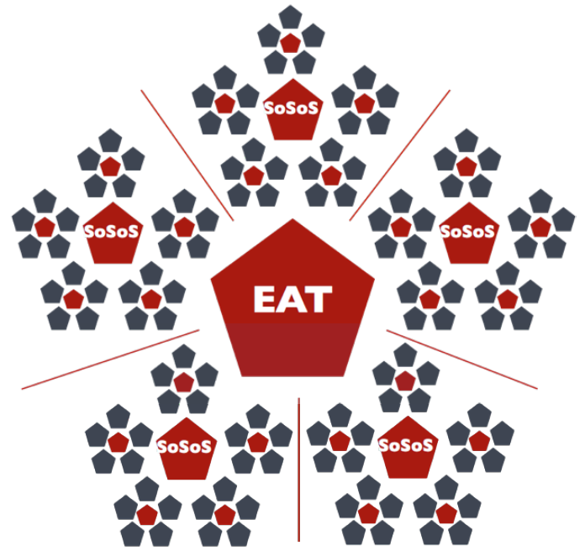

### Backlog y responsabilidades del EAT

Scrum es un sistema operacional ágil que es diferente de la gestión de proyectos tradicional. Toda la organización SM reporta al EAT, que es responsable de implementar este sistema operacional ágil estableciendo, manteniendo y mejorando la implementación en la organización.

El rol del EAT es crear un Backlog de Transformación Organizacional (una lista priorizada de las iniciativas ágiles que necesitan llevarse a cabo) y controlar que se lleven a cabo. Por ejemplo, si hay un Ciclo de Vida de Desarrollo de Producto tradicional en la antigua organización, es necesario crear, implementar y soportar un nuevo Ciclo de Vida de Desarrollo de Producto ágil. Típicamente responderá mejor a problemas de calidad y de *compliance* que el anterior método pero será implementado de una manera diferente con diferentes reglas y pautas. El EAT garantiza que se cree y financie una organización de Product Owners y que esta organización esté representada en el EAT para apoyar estos esfuerzos.

El EAT es responsable de la calidad de Scrum en la organización. Sus responsabilidades incluyen, pero no están limitadas a:

* crear un sistema operacional ágil para el Modelo de Referencia a medida que escala en la organización, incluyendo reglas corporativas, procedimientos y lineamientos para hacer posible la agilidad,
* medir y mejorar la calidad de Scrum en la organización,
* desarrollar capacidades dentro de la organización para conseguir agilidad organizacional,
* crear un centro de aprendizaje continuo para profesionales Scrum, y
* apoyar la exploración de nuevas formas de trabajo.

## 

## MetaScrum Ejecutivo (EMS)

Los equipos Product Owner permiten un diseño de red de Product Owners que es infinitamente escalable junto con sus SoS asociados. El Equipo de Product Owner para toda la organización Agile se reúne con los *stakeholders* como el **MetaScrum Ejecutivo**. El EMS (por sus siglas en inglés) posee la visión organizacional y establece la prioridades estratégicas para toda la organización, alineando a todos los equipos en pos de objetivos comunes.

Diagrama de ejemplo de un EMS que coordina 5 grupos de 25 equipos:

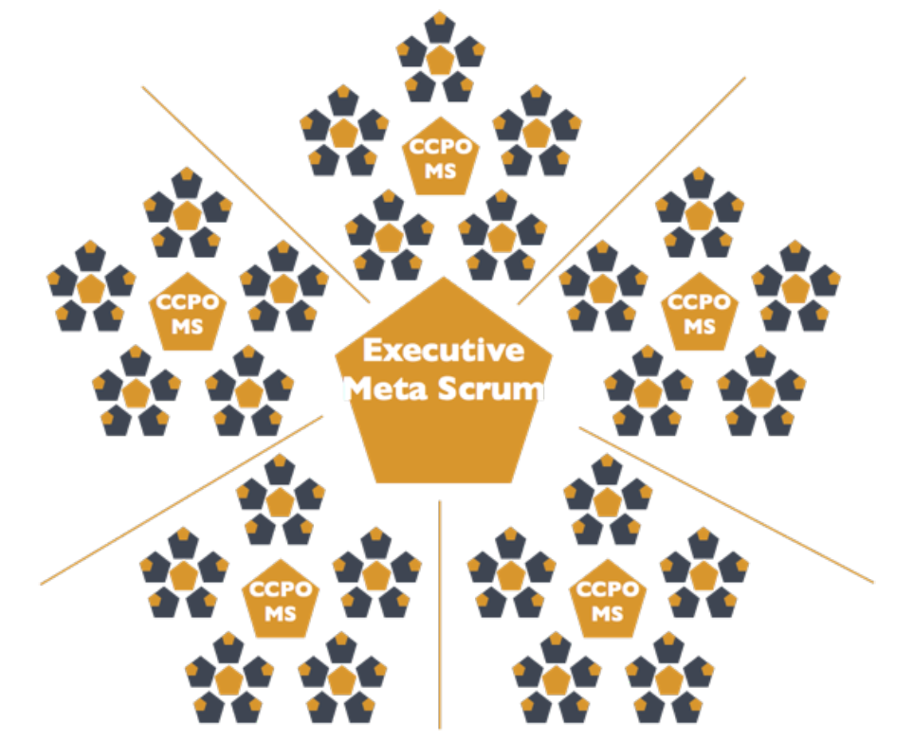

El Equipo MetaScrum Ejecutivo lleva a cabo una reunión de alineamiento con los *stakeholders*, llamado **Evento MetaScrum**, regularmente, al menos una vez por Sprint.

* Miembros del Equipo MetaScrum Ejecutivo (o proxy) asisten al Evento MetaScrum donde el Chief Product Owner presenta el product backlog a los responsables de negocio que controlan el financiamiento, personal y los compromisos con los clientes. Tratan cualquier cambio que se necesite realizar en la estrategia, financiamiento, asignación de recursos e implementaciones, y colaboran con los Chief Product Owners para crear un acuerdo en el Product Backlog que apoyarán hasta el próximo Evento MetaScrum.
* Este evento es el foro para que los líderes, *stakeholders*, y responsables de negocio expresen sus preferencias o, a veces, exigencias urgentes que pueden hacer que el *backlog* del Chief Product Owner deba reestructurarse.

# Escalar

## Escalar el SoS

Dependiendo del tamaño de la organización o de la implementación, se puede necesitar más de un SoS para entregar un producto muy complejo. En esos casos, se puede crear un **Scrum de Scrum de Scrums** (**SoSoS**, por sus siglas en inglés) a partir de múltiples Scrums de Scrums. El SoSoS es un patrón orgánico de equipos Scrum infinitamente escalable. Cada SoSoS debe tener un SoSoSM y versiones escaladas de cada artefacto y evento.

Escalar los SoS reduce la cantidad de canales de comunicación dentro de la organización para que la complejidad esté encapsulada. El SoSoS interactúa con un SoS de la misma manera que un SoS interactúa con un solo equipo Scrum permitiendo la escalabilidad lineal.

Diagramas de ejemplo:

|  |  |
| --- | --- |
| **SoS de 5 Equipos** | **SoSoS de 25 Equipos** |

**NOTA**: Si bien la Guía de Scrum define que el tamaño óptimo de un equipo es de 3 a 9 personas, Harvard Research determinó que el tamaño óptimo de un equipo es de 4,6 personas[1]. Experimentos con equipos Scrum de alta *performance* han demostrado reiteradas veces que 4 o 5 personas trabajando es el tamaño óptimo. Es esencial para la escalabilidad lineal que este patrón sea el mismo para el número de equipos en un SoS. Por lo tanto, en los diagramas anteriores y siguientes, se seleccionaron pentágonos para representar a un equipo de 5. Estos diagramas son solo ejemplos, su diagrama organizacional puede ser muy diferente.

## Escalar el Equipo Product Owner

Así como los SoS pueden convertirse en SoSoS, los Equipos de Product Owners también pueden ampliarse por el mismo mecanismo. No hay un término específico asociado con estas unidades ampliadas, ni los CPO de estos equipos tienen títulos ampliados específicos. Alentamos a cada organización a crear sus propios términos. Para los siguientes diagramas, hemos elegido agregar un "Chief" al título de esos PO a medida que se amplían.

Diagramas de ejemplo:

|  |  |
| --- | --- |
| Equipos de Product Owners de 5 equipos | Equipos de Product Owners de 25 equipos |

**NOTA**: Como se mencionó anteriormente, estos pentágonos representan los equipos Scrum y Equipos Product Owner de tamaño ideal. Estos diagramas son solo ejemplos, su diagrama organizativo puede variar considerablemente.

# 

# Ciclo de Scrum Master - Coordinar el "Cómo"

La organización de SM (SM, SoSM y EAT) trabaja como un todo para completar los componentes del Ciclo de Scrum Master. Los componentes únicos del Ciclo de Scrum Master son: **Mejora Continua y Eliminación de Impedimentos, Coordinación entre equipos e Implementación**.

## Mejora Continua y Eliminación de Impedimentos

Los objetivos de la Mejora Continua y Eliminación de Impedimentos son:

* identificar impedimentos y replantearlos como oportunidades,
* mantener un ambiente saludable y estructurado para priorizar y eliminar impedimentos y luego verificar las mejoras resultantes, y
* garantizar visibilidad en la organización para efectuar el cambio.

## Coordinación entre equipos

Los objetivos de la Coordinación entre equipos son:

* coordinar procesos similares a través de múltiples equipos relacionados,
* mitigar las dependencias entre equipos para garantizar que no se conviertan en impedimentos y
* mantener alineadas las normas y pautas de los equipos para tener resultados congruentes.

## Implementación

Dado que el objetivo del SoS es funcionar como un equipo de *release*, la implementación del producto está dentro de su alcance, mientras que lo que contiene cualquier *release* está dentro del alcance de los Product Owners. Por lo tanto, los objetivos de Implementación son:

* entregar un flujo congruente de producto valioso terminado para los clientes,
* integrar el trabajo de diferentes equipos en un solo producto y
* garantizar la alta calidad de la experiencia del cliente.

# 

# Ciclo de Product Owner - Coordinar el “qué”

La organización de PO (Product Owners, CPOs y MetaScrum Ejecutivo) trabajan como un todo para satisfacer los componentes del Ciclo de Product Owner. Los componentes únicos del Ciclo de Product Owner son: **Visión estratégica, Priorización del backlog, Descomposición y Refinamiento del Backlog, y Planificación de Release**.

## Visión estratégica

Los objetivos de establecer una Visión Estratégica son:

* alinear claramente toda la organización con una visión compartida de futuro,
* explicar convincentemente de manera articulada el porqué de la existencia de la organización,
* describir qué hará la organización para aprovechar los activos clave en pos de su misión y
* responder a los cambios repentinos de las condiciones del mercado.

## Priorización del backlog

Los objetivos de la Priorización del Backlog son:

* identificar un orden claro de los productos, funcionalidades y servicios que se entregarán,
* reflejar la creación de valor, mitigación de riesgos y dependencias internas en el orden del backlog y
* priorizar las iniciativas estratégicas a lo largo de toda la organización Agile antes de la Descomposición y Refinamiento del Backlog.

## Descomposición y Refinamiento del Backlog

Los objetivos de la Descomposición y Refinamiento del Backlog son:

* dividir productos y proyectos complejos en elementos funcionales independientes que puedan ser completados por un equipo en un Sprint,
* capturar y analizar los requisitos emergentes y la retroalimentación de los clientes y
* asegurar que todos los ítems del Backlog ​​estén realmente “listos” para que puedan ser tomados por los equipos individuales.

## Planificación de Release

Los objetivos de la Planificación de Release son:

* prever la entrega de funcionalidades y capacidades clave,
* comunicar las expectativas de entregas a los *stakeholders* y
* actualizar la priorización, según sea necesario.

Nota: el Plan de *Release* puede abarcar uno o varios *release* del producto al cliente. Es un horizonte de planificación de nivel más alto que un solo Sprint, que usualmente cubre un periodo entre uno y seis meses.

# Conectar los ciclos de PO/SM

Los Ciclos de PO y SM tienen dos puntos de contacto: **Proceso a nivel de equipo** y **Retroalimentación de Producto y *Release****.* Ambos ciclos necesitan **Métricas y Transparencia**.

## Proceso a nivel de equipo

El **Proceso a nivel de equipo** constituye el primer punto de contacto entre los ciclos de Scrum Master y Product Owner, y se expresa claramente en la Guía de Scrum. Está compuesto de tres artefactos, cinco eventos y tres roles. Los objetivos del proceso a nivel de equipo son:

* maximizar el flujo de trabajo completado y con calidad probada,
* aumentar la perfomance del equipo a través del tiempo,
* operar de manera que sea sostenible y enriquecedora para el equipo y
* acelerar el ciclo de retroalimentacióndel cliente.

## Retroalimentación de Producto y *Release*

El componente de **Retroalimentación de Producto y *Release*** es el segundo punto donde se conectan los ciclos de PO y SM. La retroalimentación del producto impulsa la mejora continua ajustando el Product Backlog mientras la Retroalimentación del *release* impulsa la mejora continua mediante el ajuste de los mecanismos de implementación. Los objetivos de obtener y analizar la retroalimentación son:

* validar nuestras suposiciones,
* comprender cómo los clientes usan el producto e interactúan con él,
* obtener ideas para nuevas características y funcionalidades,
* definir mejoras sobre las funcionalidades existentes,
* actualizar el progreso hacia la finalización del producto/proyecto para refinar la planificación de *release* y el alineamiento con los *stakeholders*, e
* identificar mejoras para los mecanismos y métodos de implementación.

## Métricas y Transparencia

La transparencia extrema es esencial para que Scrum funcione óptimamente, pero solo es posible en una organización que ha adoptado los valores de Scrum. Le da a la organización la capacidad de evaluar honestamente su progreso e inspeccionar y adaptar sus productos y procesos. Esta es la base de la naturaleza empírica de Scrum como se establece en la Guía Scrum.

Tanto el ciclo de SM como el ciclo de PO requieren métricas que serán decididas por separado por las organizaciones de SM y PO. Las métricas pueden ser únicas tanto para las organizaciones específicas como para las funciones específicas dentro de esas organizaciones. Scrum@Scale no requiere ningún conjunto específico de métricas, pero sugiere que, como mínimo, la organización debería medir:

* Productividad - Ej.: cambios en la cantidad de Producto funcionando entregado por Sprint.
* Entrega de valor - Ej.: valor del negocio por unidad de esfuerzo del equipo.
* Calidad - Ej.: cantidad de defectos o tiempo de inactividad del servicio.
* Sostenibilidad - Ej.: Felicidad del equipo.

Los objetivos de tener Métricas y Transparencia son:

* proporcionar el ambiente adecuado a todos los responsables de tomar decisiones (incluidos los miembros del equipo) para que tomen buenas decisiones,
* acortar los ciclos de retroalimentación tanto como sea posible para evitar la corrección excesiva y
* requerir el mínimo esfuerzo adicional de equipos, *stakeholders* o líderes.

# Comenzar con Scrum@Scale

Al implementar grandes redes de equipos, es crítico desarrollar un **Modelo de Referencia** escalable para un pequeño conjunto de equipos. Cualquier deficiencia en una implementación Scrum se amplificará cuando se involucren varios equipos. Muchos de los problemas iniciales del escalamiento serán las políticas y los procedimientos de la organización o las prácticas de desarrollo que bloquean la alta *performance* y frustran a los equipos.

Por lo tanto, el primer desafío es crear un pequeño conjunto de equipos que implementen bien Scrum. Esto se logra de mejor manera creando un **Equipo de Acción Ejecutiva (EAT)**, responsable del desarrollo y la ejecución de la estrategia de transformación. El EAT debe estar compuesto por personas empoderadas política y financieramente para garantizar la existencia del Modelo de Referencia. Este conjunto de equipos trabaja en resolver los *issues* de la organización que bloquean la agilidad y crean un Modelo de Referencia para Scrum que se sepa que funciona en la organización y pueda ser usado como un patrón para escalar Scrum en toda la organización.

A medida que el Modelo de Referencia de los equipos acelera, se evidencian impedimentos y cuellos de botella que retrasan la entrega, producen desperdicios o impiden la agilidad del negocio. La forma más eficaz y efectiva de eliminar estos problemas es extender Scrum a toda la organización, así toda la cadena de valor se optimiza.

Scrum@Scale logra una escalabilidad lineal en la productividad saturando la organización con Scrum y distribuyendo velocidad y calidad orgánicamente, de forma congruente con la estrategia, los productos y servicios específicos de la organización.

# 

# Algunas notas sobre Diseño Organizacional

La naturaleza de ser aplicable a toda escala de Scrum@Scale permite que el diseño de la organización esté basado en componentes, al igual que el *framework* en sí. Esto permite reajustar o rebalancear los equipos en respuesta al mercado. A medida que una organización crece, capturar los beneficios de tener equipos distribuidos puede ser importante. Algunas organizaciones consiguen un talento que de otra manera no lograrían alcanzar y pueden expandirse y contratar, según lo que necesiten, por desarrollo tercerizado. Scrum@Scale muestra cómo hacerlo evitando largos retrasos, problemas de comunicación y baja calidad, permitiendo una escalabilidad lineal tanto en tamaño como en distribución global[2].

Diagramas de ejemplo:

|  |  |
| --- | --- |
| 5 SoS con 2, 3, 4 y 2x5 equipos | 3 SoSoS con 10, 13 y 15 equipos |

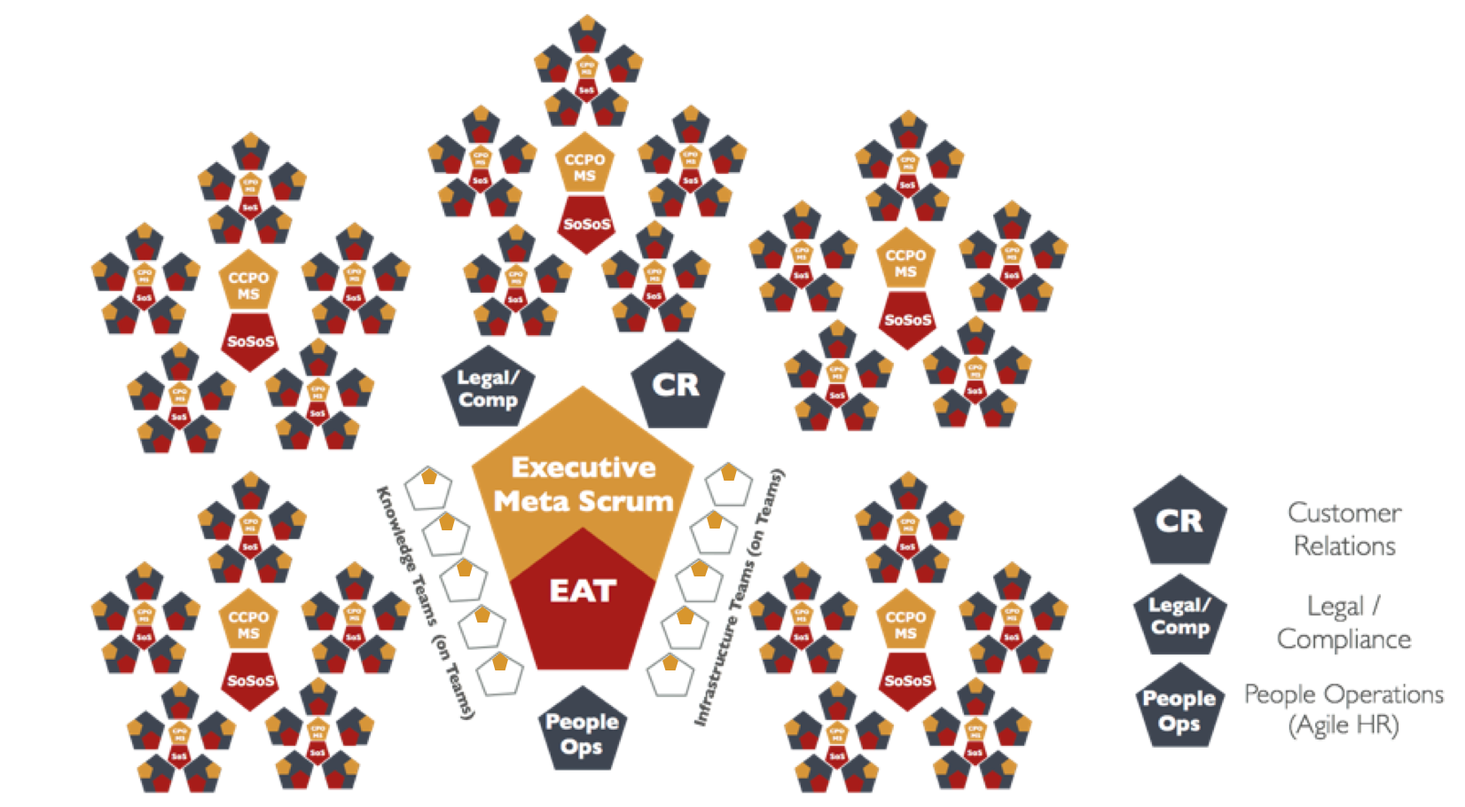

En este diagrama organizacional, los **Equipos de Conocimiento e Infraestructura** representan equipos virtuales de especialistas escasos para ser asignados a cada equipo. Ellos se coordinan con los equipos Scrum como grupo mediante acuerdos de nivel de servicio en los cuales los requerimientos fluyen a través de un PO para cada especialidad que los convierte en un Backlog ordenado y transparente. Una nota importante es que estos equipos NO son silos de individuos que participan juntos (por eso están representados como pentágonos huecos) sino que sus miembros de equipo participan con los equipos reales de Scrum, pero componen este Scrum virtual propio con el propósito de difundir el *backlog* y mejorar el proceso.

**Relaciones con el cliente, Legal / Compliance y Operaciones** se incluyen aquí ya que son partes necesarias de las organizaciones y existirán como equipos Scrum independientes en los que todos los demás pueden confiar.

Una nota final sobre la representación de EAT & EMS: en este diagrama, se muestran superpuestas ya que algunos miembros participan en ambos equipos. En organizaciones o implementaciones muy pequeñas, el EAT & EMS pueden estar completamente formados por los mismos miembros.

# 

# Nota final

Scrum@Scale está diseñada para escalar la productividad, para hacer que toda la organización entregue el doble de valor en la mitad de tiempo con mayor calidad y en un ambiente de trabajo mejorado en forma significativa. Las grandes organizaciones que implementen adecuadamente el *framework* pueden reducir el costo de sus productos y servicios mientras mejoran la calidad y la innovación.

Scrum@Scale está diseñado para saturar una organización con Scrum. Todos los equipos, incluidos los Líderes, Recursos Humanos, Legales, Consultoría y Capacitación, y equipos de producto y servicio, implementan el mismo estilo de Scrum mientras optimizan y mejoran la organización.

Si está bien implementado, Scrum puede gestionar una organización completa.

# Agradecimientos

Reconocemos a IDX por la creación de Scrum de Scrums que permitió por primera vez escalar Scrum a cientos de equipos[3], a PatientKeeper por la creación de MetaScrum[4], que permitió la implementación rápida de productos innovadores, y a OpenView Venture Partners por escalar Scrum a la totalidad de la organización[5]. Valoramos los aportes de Intel con más de 25.000 personas que hacen Scrum y nos enseñaron que "nada escala" a excepción de una arquitectura aplicable a toda escala, y a SAP que tiene la organización más grande de equipos Scrum de productos que nos enseñó que el involucramiento del *management* en el MetaScrum es esencial para lograr que 2.000 equipos Scrum trabajen juntos.

Los *coaches* y entrenadores Agile que implementan estos conceptos en Amazon, GE, 3M, Toyota, Spotify, Maersk, Comcast, AT&T y muchas otras compañías que trabajan con Jeff Sutherland han sido de gran ayuda para probar estos conceptos en una amplia variedad de compañías en diferentes áreas.

Y, finalmente, Avi Schneier, Alex Sutherland y Jessica Larsen han tenido un valor incalculable en la formulación y edición de este documento.

1. Richard Hackman, Leading Teams: Setting the Stage for Great Performances, (Boston, Harvard Business School Press, 2002).
2. Sutherland, Jeff and Schoonheim, Guido and Rustenburg, Eelco and Rijk, Maurits, “Fully distributed scrum: The secret sauce for hyperproductive offshored development teams”, AGILE’08. Conference, IEEE: 339-344, 2008
3. J. Sutherland, "Agile Can Scale: Inventing and Reinventing Scrum in Five Companies," (Cutter IT Journal 14(12): 5-11, 2001).
4. J. Sutherland, “Future of Scrum: Parallel Pipelining of Sprints in Complex Projects,” (Agile `05, Denver, 2005).
5. J. Sutherland and I. Altman, “Take No Prisoners: How a Venture Capital Group Does Scrum,” (Agile `09, Chicago, 2009).